**Quais são os tipos de sistemas de vendas?**

Um sistema de vendas pode se apresentar de diferentes tipos, mas todos têm o mesmo foco geral que é contribuir para a produtividade da equipe comercial e impulsionar as vendas do negócio.

Cada tipo de sistema que você vai conferir a seguir possui abordagens específicas que são muito úteis em momentos igualmente específicos da gestão de vendas.

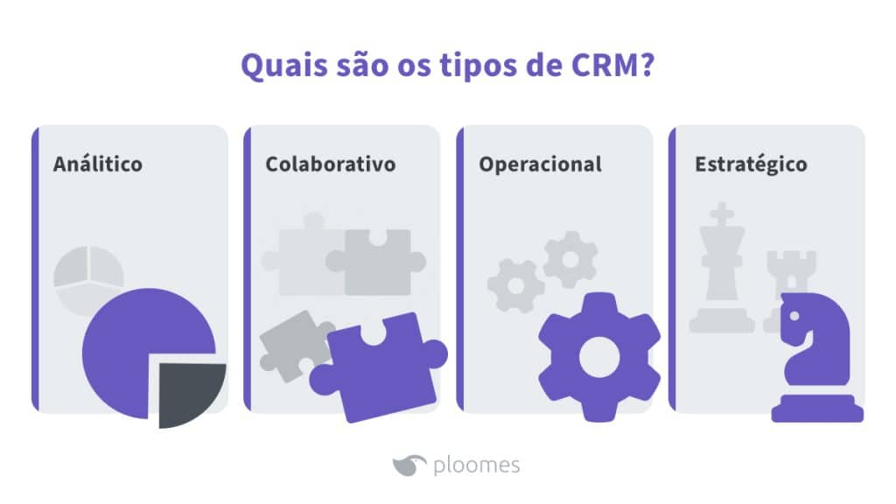

**1**. **Sistema de Vendas Analítico**

O sistema de vendas analítico é um tipo de sistema com foco na análise de dados gerados pelo sistema operacional.

Ele gera [relatórios de vendas](https://blog.ploomes.com/relatorio-de-vendas/) completos que possibilitam entender com mais clareza o perfil dos clientes e como eles se comportam. Com o sistema analítico, os vendedores conseguem fazer segmentações, prever resultados, analisar o desempenho e direcionar suas estratégias com mais assertividade.

2. **Sistema de Vendas Colaborativo**

O sistema de vendas colaborativo busca promover a integração entre os diferentes setores e equipes envolvidas no processo comercial.

A intenção desse tipo de sistema de controle de vendas é promover o trabalho em equipe e garantir que todos tenham acesso às mesmas informações.

3. **Sistema de Vendas Operacional**

O sistema de vendas do tipo operacional está mais direcionado para as tarefas cotidianas de toda a equipe comercial, como [follow-up](https://blog.ploomes.com/follow-up/) e agendamento de reuniões e visitas presenciais.

Esse tipo de sistema oferece o suporte necessário para os vendedores no dia a dia da operação.

4. **Sistema de Vendas Estratégico**

Este tipo de sistema de vendas funciona como a união dos outros três tipos que acabamos de citar.

O sistema estratégico oferece uma visão macro das oportunidades e dos processos de vendas e ajuda a definir melhor as estratégias para alcançar os objetivos da empresa.

**Como escolher o melhor sistema de vendas para sua empresa?**

A ferramenta permite acesso remoto? Para explorar todas as vantagens que podem ser alcançadas com um sistema de vendas, é fundamental que ele ofereça acesso remoto. Afinal, quem trabalha com vendas sabe que é comum que as equipes ajam separadas, muitas vezes visitando clientes em diferentes cidades.

É possível integrar o sistema com outras ferramentas? O sistema de vendas é, sem sombra de dúvidas, uma das ferramentas mais importantes para a gestão de uma empresa. Ainda assim, não é a única. Optar por um software que possibilite a integração entre diferentes mecanismos é uma ótima pedida para otimizar toda sua operação.

O funil de vendas é completo? O funil de vendas nada mais é do que uma representação gráfica da jornada de compra dos seus consumidores. Entender em que etapa cada um deles se encontra vai otimizar não apenas a abordagem para comprar, mas também toda a estratégia de marketing do negócio. Portanto, é crucial optar por um sistema que conte com uma disposição clara de cada etapa do funil. Dessa forma, você poderá visualizar facilmente quais contatos estão prontos para receberem uma oferta e quais ainda precisam ser nutridos com conteúdo educativos.

O cadastro dos clientes é centralizado? É fundamental verificar se o cadastro de clientes do sistema opera de forma ágil e eficiente. Todas as entradas de contatos devem ser centralizadas em um único banco de dados, de modo a deixar as informações ao alcance imediato de todos os gestores e vendedores.

Trata-se de um SaaS? SaaS é a sigla para Software as a Service, termo que indica um serviço realizado por meio de um software. Importância do funil de vendas SaaS: um funil de vendas são as etapas pelas quais os prospects passam desde um primeiro momento quando conhecem a sua marca até se tornarem seus clientes. O funil de vendas SaaS é tão estratégico para atingir os objetivos desse tipo de negócio quanto em qualquer outro ramo.